TECHNOhrátky odstartovaly na Planetě Hlinsko a končily tradičně u kornoutů se zmrzlinou

Letošní první TECHNOhrátky pro naše žáky osmých tříd měly tentokrát nevšední kulisu. Začaly totiž na Planetě Hlinsko, což je moderní interaktivní vzdělávací centrum, které je přímým sousedem zdejšího středního odborného učiliště. Stovka dětí z osmi základních škol z Chrudimska a Pardubicka tak cestou z auly alespoň letmo nahlédla do nitra Země i vesmíru a poté se odebrala poznávat základy trojlístku vyučovaných oborů elektrikář, truhlář a výrobce potravin–mlékař.
Elektrikář:
Hned dvě pracoviště přichystal účastníkům obor elektrikář. Na prvním vyráběli pomocí kleštiček očka na měděném drátu, na druhém zapojovali na čas podle nákresu elektrický obvod.
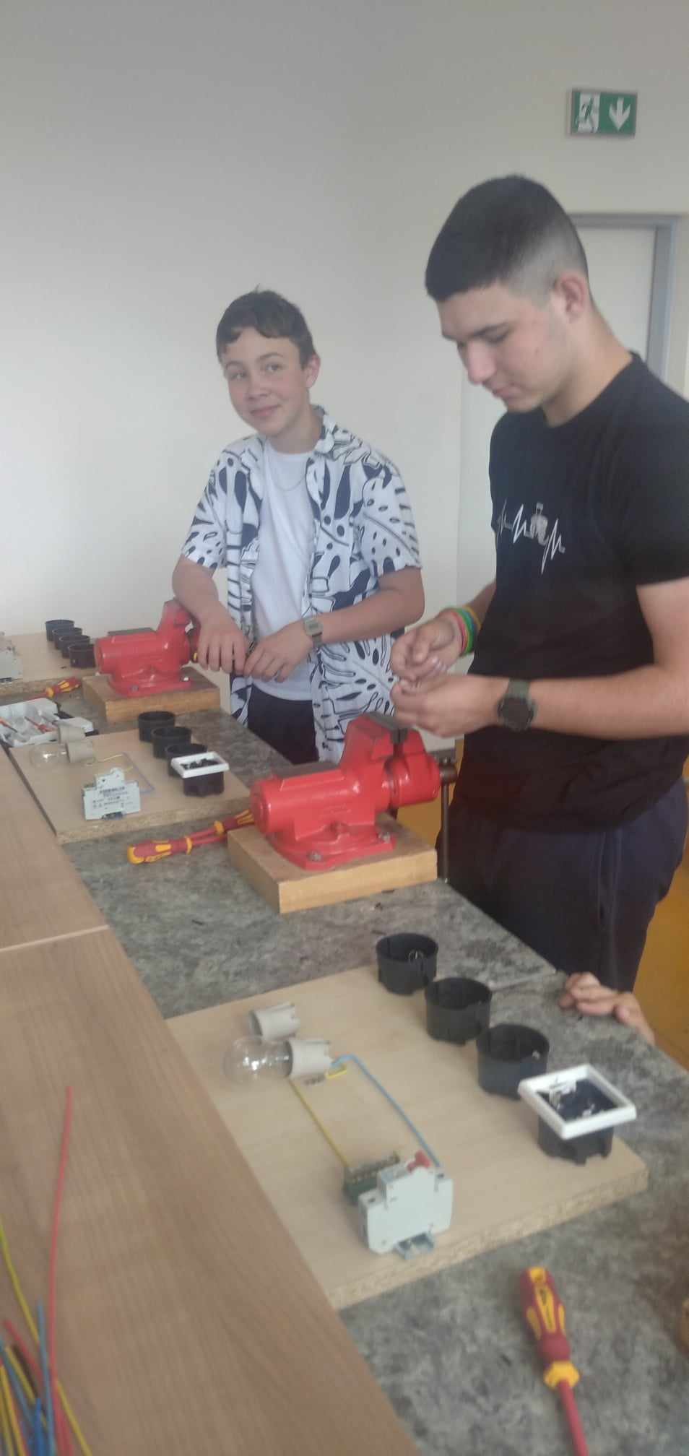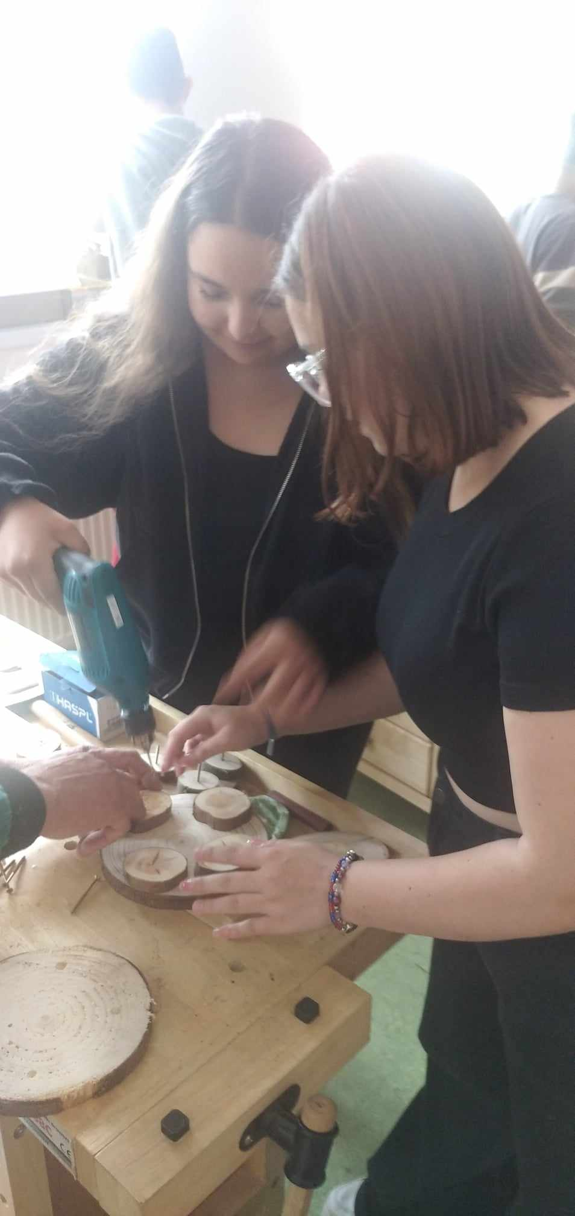
Truhlář:
V truhlářské dílně se pro změnu školáci pustili do kompletace malé dřevěné bedničky nebo svícnu.
Výrobce potravin-mlékař:
U mlékařů byly nejprve v akci zkumavky, pipety a kádinky, neboť v provizorní laboratoři nejprve zjišťovali přítomnost bílkovin v mléce. Poté podstoupili – s možností postupného střídání – zhruba čtvrt hodiny trvající intenzivní nasazení při stloukání másla. Tradiční sladkou odměnou však pro ně vzápětí bylo, když si mohli sami natočit čerstvou vanilkovou nebo borůvkovou zmrzlinu na zařízení Mlékárny Hlinsko.

